財政部國庫署
「進口報單-應申報事項轉碼程式」
使用者手冊

目 錄
1. 網頁基本設定 1
2. 菸酒應申報事項規定 3
2.1. 變性酒精 3
2.2. 進口菸品 6
3. 轉碼程式使用說明 9
3.1. 進口菸品應申報事項 9
3.2. 變性酒精－變性劑申報事項 13

- 網頁基本設定
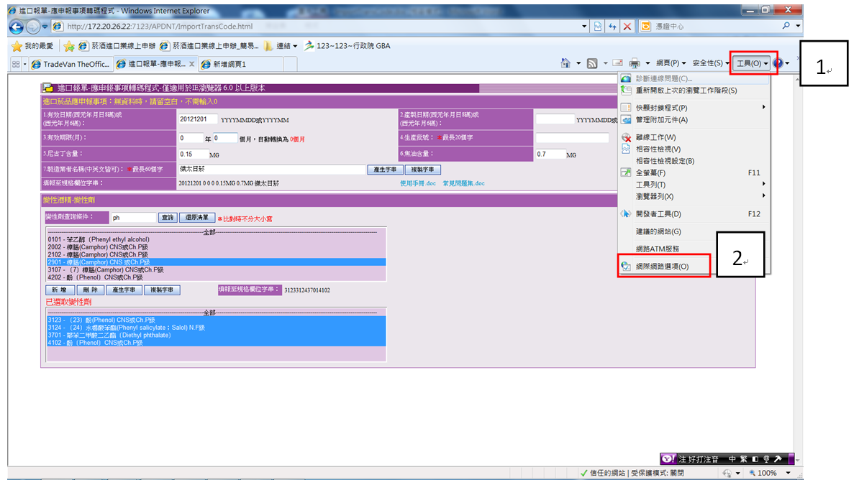
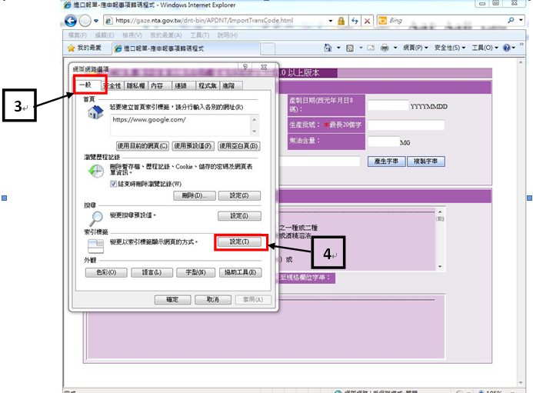
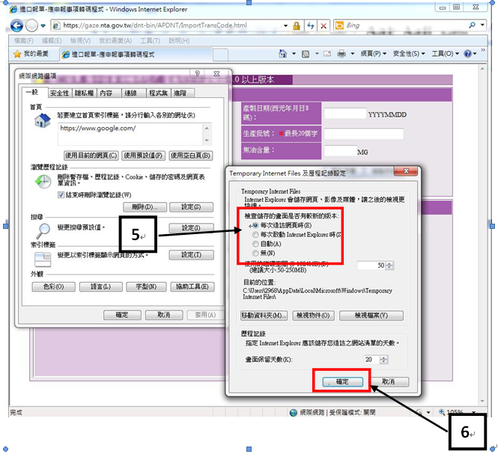
- 菸酒應申報事項規定
  - 變性酒精
有關「變性酒精」之變性劑，同意採用4位代碼，填列在進口報單中之「規格」欄位內，其需求項目，及依酒精變性劑標準表編列之代碼，分別如下：

填報說明：添加變性劑「正己烷、乙酸乙酯、苯乙醇」。430126010101
一、變性酒精[填報項目]及順序
項次 | 變性酒精[填報項目] | 備註
1 | 貨物名稱[長度390] | 輸入貨品名稱(已提供)
2 | 牌名[長度20]
3 | 型號[長度20]
4 | 規格[長度150] | 本項目係因有多種變性劑，組合為1種變性酒精，故分別填入。  請依序填入變性劑之編號，以4碼為一組變性劑，不需留空。  編號請參照「未變性酒精管理辦法」第十一條之酒精變性劑標準表」之「4位代碼」。
5 | 其他申報事項1「長度70」
6 | 其他申報事項2「長度70」

「未變性酒精管理辦法」第11條之酒精變性劑標準表
 | 4位代碼 | 編號 |  | 每千公升酒精應加入之變性劑及其數量  （以酒精度百分之九十五為計算標準）
 | 0301 | 1 |  | 松焦油（Pine tar）Ch.P或USP級 | 10 公升以上
 | 0701 | 2 |  | 甲苯（Toluol）CNS級 | 50公升以上
 | 0801 | 3 |  | 乙醚（Ethyl ether）CNS或Ch.P級 | 100公升以上
 | 2201 | 4 |  | 薰衣草油(Lavender oil) Ch.P級 | 10公升以上
 | 2202 |  |  | 軟肥皂(Medicinal soft soap) Ch.P級 | 100公斤以上
 | 2701 | 5 |  | 強氨水(Strong ammonia water) CNS 或Ch.P級 | 30公升以上
 | 3001 | 6 |  | 5%中華藥典或美國藥典級氯化鋅水溶液  (Water solution of zinc chloride) | 50公升以上
 |  |  |  | 下列物品中之一種或一種以上： | 10公升以上
 | 3003 |  |  | （1）肉桂油(Cinnamon oil;Cassia oil) CNS或Ch.P級
 | 3004 |  |  | （2）丁香油(Clove oil) CNS或Ch.P級
 | 3005 |  |  | （3）薄荷油(Peppermint oil) CNS或Ch.P級
 |  |  |  | 註：上列油類必須先溶於酒精後再加氯化鋅水溶液
 |  | 7 |  | 下列物品中之一種或一種以上： | 10公斤以上
 | 3101 |  |  | （1）茴香腦(Anethole) Ch.P級
 | 3102 |  |  | （2）大茴香油(Anise oil) CNS或 Ch.P級
 | 3103 |  |  | （3）月桂油 (Bay oil) CNS級
 | 3105 |  |  | （4）香柑油(Bergamot oil) CNS或N.F級
 | 3106 |  |  | （5）苦杏仁油(Bitter almond oil) Ch.P 級
 | 3108 |  |  | （6）香柏葉油(Cedar leaf oil) USP級
 | 3109 |  |  | （7）氯代瑞香酚(Chlorothymol) N.F級
 | 3111 |  |  | （8）肉桂油(Cinnamon oil;Cassia oil) CNS或Ch.P級
 | 3112 |  |  | （9）香茅油，天然產(Citronella oil,natural) CNS級
 | 3116 |  |  | （10）藍桉油(Eucalyptus oil) CNS或Ch.P級
 | 3118 |  |  | （11）癒創木醇(Guaiacol) Ch.P級
 | 3119 |  |  | （12）薰衣草油(Lavender oil) CNS或Ch.P級
 | 3122 |  |  | （13）薄荷油(Peppermint oil) CNS或Ch.P級
 | 3124 |  |  | （14）水楊酸苯酯(Phenyl salicylate;Salol) N.F級
 | 3127 |  |  | （15）迷迭香油 (Rosemary oil) CNS級
 | 3130 |  |  | （16）綠薄荷油(Spearmint oil) CNS級
 | 3132 |  |  | （17）西班牙薰衣草油，天然產(Spike lavender oil,natural) CNS級
 | 3133 |  |  | （18）蘇合香(Storax) Ch.P級
 | 3134 |  |  | （19）百里香油(Thyme oil) Ch.P級
 | 3135 |  |  | （20）瑞香酚(Thymol) CNS或 Ch.P級
 | 3136 |  |  | （21）吐魯香膠(Tolu balsam) USP級
 | 3137 |  |  | （22）松節油(Turpentine oil) Ch.P級
 | 3501 | 8 |  | 水楊酸鈉（Sodium salicylate）CNS或Ch.P級或  水楊酸（Salicylic acid）CNS或Ch.P級 | 9公斤以上
 | 3502 |  |  | 黃苦楝流浸液（Fluid extract of quassia）N.F級 | 12.5公升以上
 | 3503 |  |  | 叔丁醇（Tert-Butyl alcohol） | 1.5公升以上
 | 3901 | 9 |  | 八乙酸蔗糖酯（Sucrose octaacetate） | 1公斤以上
 | 3902 |  |  | 叔丁醇（Tert-Butyl alcohol） | 1.5公升以上
 | A001 | 10 |  | 其他經中央各目的事業主管機關認可之變性劑。
附註一： |  |  | CNS：中國國家標準
 |  |  | Ch.P：中華藥典
 |  |  | USP：美國藥典
 |  |  | N.F：美國國民醫藥品集（The National Formulary）
附註二： |  |  | 編號十之規定，自發布日施行。

  - 進口菸品
有關「菸品」應填報事項，依菸酒管理法規定為「有效日期、產製日期、有效期限、生產批號、尼古丁、焦油、製造業者名稱、警語」等8項，填列在進口報單中之「規格」、「其他申報事項」欄位內，其需求項目分列如下說明。
一、查目前關稅總局規範進口業者應填報之進口菸品事項，依據該總局所訂定「進口貨物通關作業基本規定」之「貨物名稱、牌名、規格等」欄位規定為：有效日期或產製日期或生產批號，與尼古丁及焦油含量；如填報產製日期者，應加註有效期限，並應於牌名欄填報牌名等項目。

二、依菸酒管理法第32條規定，本次菸品填報項目需再增加「製造業者名稱」一項。

三、綜上，菸品進口業者應填報事項，共計7項，另加計警語1項，共8項，除警語填報於「其他申報事項」欄位外，其餘7項依序填入「規格」欄位，各項目以「空白」作為分隔。

四、填報需求說明：
(一)填報於「規格」欄位資料，依序排列並以半型字元：
1、「有效日期(西元年月日8碼)或(西元年月6碼)」，無資料時填報一個「0」。
2、「產製日期(西元年月日8碼)或(西元年月6碼)」，無資料時填報一個「0」。
3、「有效期限(年月)」，當有填「產製日期」時，請輸入n個月，例如：18個月。
4、「生產批號」，無資料時填報一個「0」。
5、「尼古丁含量」，填報阿拉伯數字與MG。
6、「焦油含量」，填報阿拉伯數字與MG。
7、「製造業者名稱」，中英文皆可。

(二)警語：「其他申報事項」共有2個欄位（其他申報事項1、其他申報事項2）：
1、單一報單內多項次，且非全部皆為菸品時，警語可填報於貨品名稱欄位。

2、單一報單內多項次且全部皆為菸品時：可直接於報單之「其他申報事項」欄位填入警語。
五、填報範例：
(一)「規格」欄位：
1、有「有效日期」、無「產製日期、有效期限、生產批號」
20111231 0 0 0 7mg 0.6mg JIE TOP INTERNATIONAL CO., LTD.

2、填報事項：無「有效日期」、有「產製日期及有效期限」、無「生產批號」
0 20111231 12 0 7mg 0.6mg JIE TOP INTERNATIONAL CO., LTD.

3、填報事項：有「有效日期」、無「產製日期、有效期限」、有「生產批號」
20111231 0 0 AE0001 7mg 0.6mg JIE TOP INTERNATIONAL CO., LTD.

(二) 警語填報範例：
1、單一報單內多項次，且非全部為菸品時，如同一報單內有酒品及菸品，其菸品警語應填報於「貨物名稱」欄位。
貨物名稱
LD CLUB BLUE 已印行政院衛生署警告圖文,吸煙有害健康,吸煙會導致癌症,吸煙能導致肺癌、心臟血管疾病及肺氣腫

2、單一報單內多項次皆為菸品時：如同一報單內僅有菸品，警語應填報於「其他申報事項」欄位。
菸品[填報項目]及順序
項次 | 菸品[填報項目] | 備註
1 | 貨物名稱[長度390] | 輸入貨品名稱。
2 | 牌名[長度20] | 輸入貨品牌名。
3 | 型號[長度20] | 輸入貨品型號。
4 | 規格[長度150] | 一、輸入「有效日期、產製日期、有效期限、生產批號、尼古丁、焦油、製造業者名稱」：  1、分別為有效日期8位、製造日期8位、有效期限3位、生產批號、尼古丁含量、焦油含量、製造商名稱。  2、各項目以空格1格分隔。  二、例「YYYYMMDD (空格 1格)YYYYMMDD(空格1格) NNN(空格1格)NNNNNNNNNNNNNNNNNNNN(空格1格) NNNNNNNNNN(空格1格)NNNNNNNNNN (空格1格)XXXXXXXXXXXXXX」。
5 | 其他申報事項1  「長度70」 | 填報警語  例如：已印行政院衛生署警告圖文,吸煙有害健康,吸煙會導致癌症,吸煙能導致肺癌、心臟血管疾病及肺氣腫
6 | 其他申報事項2  「長度70」 | 填報警語  例如：已印行政院衛生署警告圖文,吸煙有害健康,吸煙會導致癌症,吸煙能導致肺癌、心臟血管疾病及肺氣腫
- 轉碼程式使用說明
  - 進口菸品應申報事項
說明：＊為必填欄位，如無資料請留空白，通過檢核後，產生字串時，由程式自動補入「0」
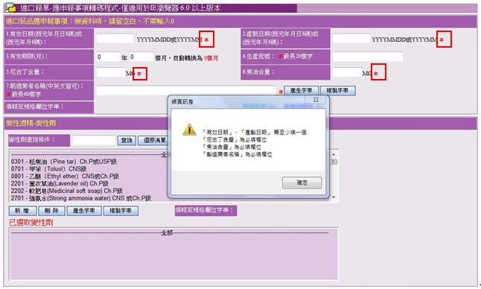
日期欄位輸入格式為YYYYMMDD與YYYYMM
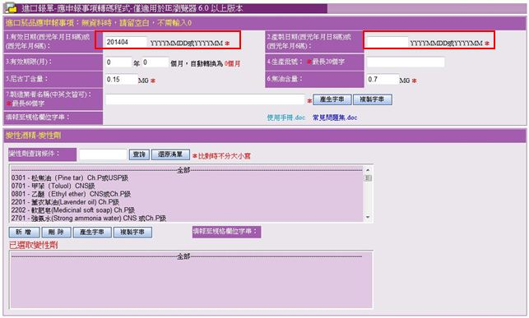
有輸入「產製日期」時，「有效期限」為必填欄位。
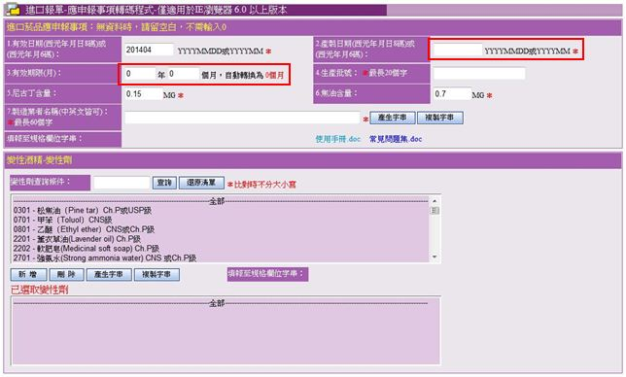
「尼古丁含量」與「焦油含量」必須填入數字。
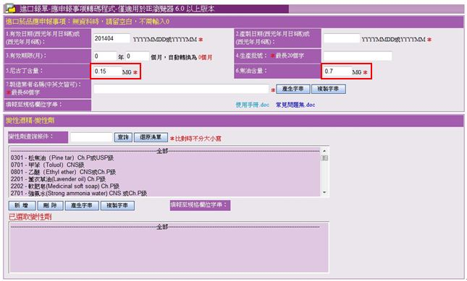

通過檢核後，按下時，填報至規格欄位會顯示填報字串。
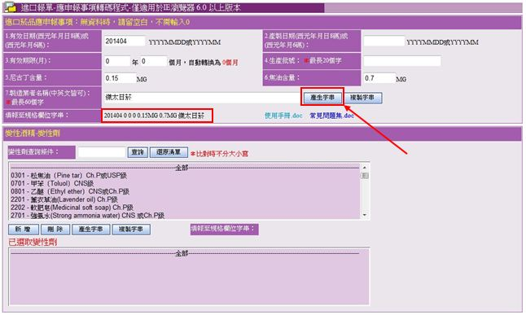
按下，其填報字串已複製到剪貼簿。
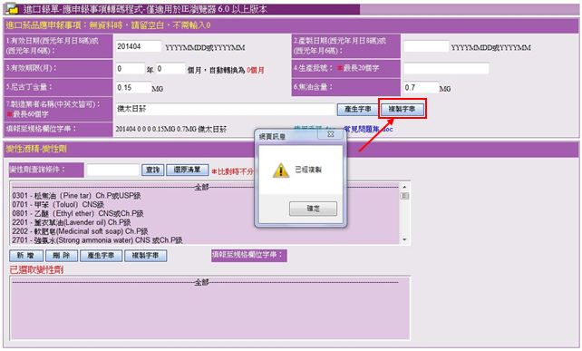
完成步驟後，即可將產生字串貼入「報單系統內」規格欄位。
  - 變性酒精－變性劑申報事項
變性劑查詢條件，直接輸入關鍵字，下方清單及會依關鍵字進行模糊比對
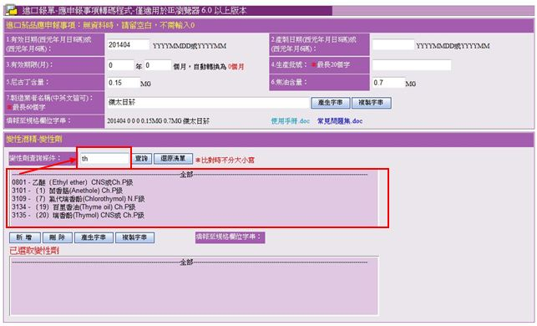

於選單上，點兩下選取變性劑
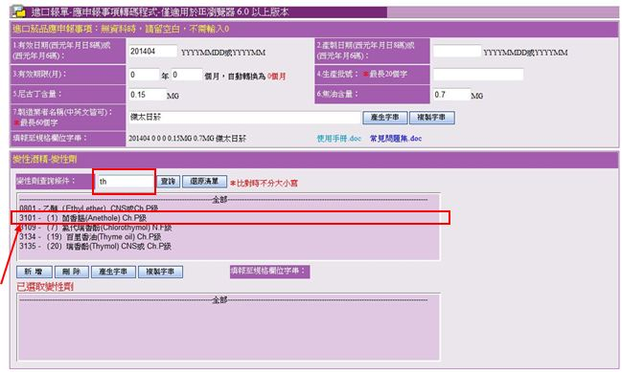

或拖曳欲選取之變性濟範圍，點選選取變性劑
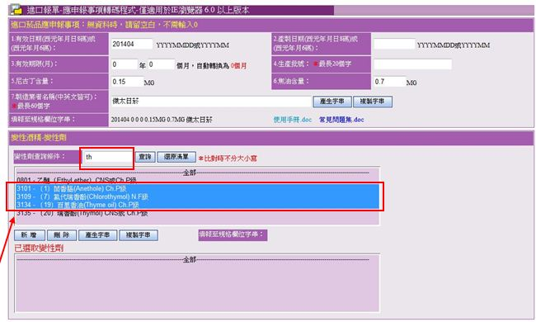
要移除變性劑時，點選已選取變性劑中欲刪除之變性劑，按下即可刪除。
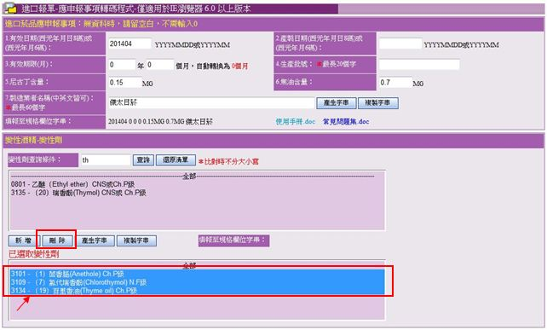
選取完成後，按下，填報至規格欄位會顯示已選取變性劑代碼
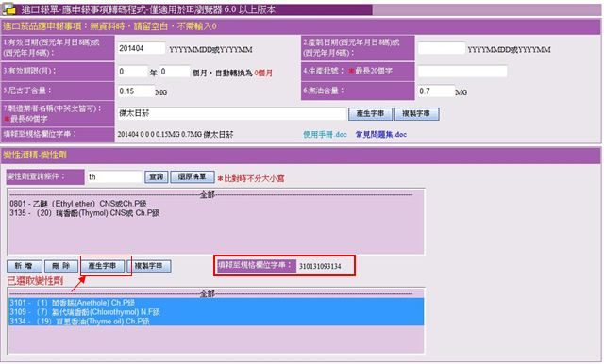
點選，其填報字串已複製到剪貼簿
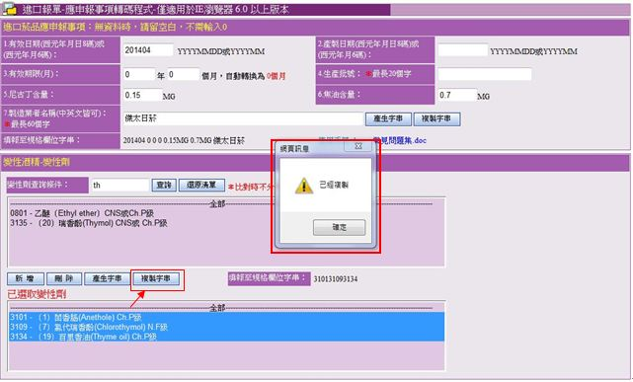
完成步驟後，即可將產生字串貼入「報單系統內」規格欄位。

